硕 士 研 究 生 读 书 报 告



题目 动态网络的可视化

作者姓名 郑祎
作者学号 NB15063
指导教师 李启雷
学科专业 移动互联网与游戏开发
所在学院 软件学院
提交日期 二○一五年十二月

Visualization of dynamic network

A Dissertation Submitted to
Zhejiang University
in partial fulfillment of the requirements for
the degree of
Master of Engineering

Major Subject: Software Engineering
Advisor: ×××

By
郑祎
Zhejiang University, P.R. China
2015

摘要
可视化技术是在20世纪80年代发展起来的一个新的技术领域。从最初科学计算可视化的踢出到现在的知识可视化,它已经形成了若干分支:科学计算可视化、数据可视化、信息可视化和知识可视化等。本文主要讲述了我对动态网络可视化技术的学习,简单介绍了我对可视化技术技术的初步认知,一些发展和应用,以及从论文中学到的对动态网络可视化的认识和分析.
关键词：可视化，动态网络

Abstract
Visualization technology is a new technical field developed in 1980s. It has formed a number of branches: scientific visualization, data visualization, information visualization, knowledge visualization, and so on. This paper mainly talks about the study of the dynamic network visualization technology, and simply introduces the preliminary understanding of the visualization technology, some development and application, and the recognition and analysis of the dynamic network visualization.
Keywords：visualization, dynamic network

1引言
当今社会正处在一个信息爆炸的时代，人们常常在茫茫的数据海洋面前显得不知所措，一时难以抓住隐藏在数据之中的本质、结构和规律。可视化就是在这种背景下发展起来的，它把数据变换成易于被人接受和理解的形式——图形。1987年2月美国国家科学基金会的一个研究报告提出科学计算的可视化(visualization in scientific computing)问题。目前，它所提出的思想已成为世界科学界新兴学科研究中的热点。专家预测，可视化技术的潜力有可能使人类通讯的方式发生革命性变革，具有重大的经济效益和社会效益。
2 可视化技术概念
种类繁多的信息源产生的大量数据，远远超出了人脑分析解释这些数据的能力。由于缺乏大量数据的有效分析手段，大约有95%的计算被浪费，这严重阻碍了科学研究的进展。为此，美国计算机成像专业委员会提出了解决方法——可视化。可视化技术作为解释大量数据最有效的手段而率先被科学与工程计算领域采用，并发展为当前热门的研究领域——科学可视化。 可视化把数据转换成图形，给予人们深刻与意想不到的洞察力，在很多领域使科学家的研究方式发生了根本变化。可视化技术的应用大至高速飞行模拟，小至分子结构的演示，无处不在。在互联网时代，可视化与网络技术结合使远程可视化服务成为现实，可视区域网络因此应运而生。它是SGI公司在2002年3月提出的新理念。它的核心技术是可视化服务器硬件和软件。 科学可视化的主要过程是建模和渲染。建模是把数据映射成物体的几何图元。渲染是把几何图元描绘成图形或图像。渲染是绘制真实感图形的主要技术。严格地说，渲染就是根据基于光学原理的光照模型计算物体可见面投影到观察者眼中的光亮度大小和色彩的组成，并把它转换成适合图形显示设备的颜色值，从而确定投影画面上每一像素的颜色和光照效果，最终生成具有真实感的图形。真实感图形是通过物体表面的颜色和明暗色调来表现的，它和物体表面的材料性质、表面向视线方向辐射的光能有关，计算复杂，计算量很大。因此工业界投入很多力量来开发渲染技术。
3 可视化技术的发展
最近几年计算机图形学的发展使得三维表现技术得以形成，这些三维表现技术使我们能够再现三维世界中的物体，能够用三维形体来表示复杂的信息，这种技术就是可视化（Visualization）技术。可视化技术使人能够在三维图形世界中直接对具有形体的信息进行操作，和计算机直接交流。这种技术已经把人和机器的力量以一种直觉而自然的方式加以统一，这种革命性的变化无疑将极大地提高人们的工作效率。可视化技术赋予人们一种仿真的、三维的并且具有实时交互的能力，这样人们可以在三维图形世界中用以前不可想象的手段来获取信息或发挥自己创造性的思维。机械工程师可以从二维平面图中得以解放直接进入三维世界，从而很快得到自己设计的三维机械零件模型。医生可以从病人的三维扫描图象分析病人的病灶。军事指挥员可以面对用三维图形技术生成的战场地形，指挥具有真实感的三维飞机、军舰、坦克向目标开进并分析战斗方案的效果。
更令人惊奇的是目前正在发展的虚拟现实技术，人们对计算机可视化技术的研究已经历了一个很长的历程，而且形成了许多可视化工具，其中SGI公司推出的GL三维图形库表现突出，易于使用而且功能强大。利用GL开发出来的三维应用软件颇受许多专业技术人员的喜爱，这些三维应用软件已涉及建筑、产品设计、医学、地球科学、流体力学等领域。随着计算机技术的继续发展，GL已经进一步发展成为OpenGL，OpenGL已被认为是高性能图形和交互式视景处理的标准，包括ATT公司UNIX软件实验室、IBM公司、DEC公司、SUN公司、HP公司、Microsoft公司和SGI公司在内的几家在计算机市场占领导地位的大公司都采用了OpenGL图形标准。
值得一提的是，由于Microsoft公司在Windows NT中提供OpenGL图形标准，OpenGL将在微机中广泛应用，尤其是OpenGL三维图形加速卡和微机图形工作站的推出，人们可以在微机上实现三维图形应用，如CAD设计、仿真模拟、三维游戏等，从而更有机会、更方便地使用OpenGL及其应用软件来建立自己的三维图形世界。
4 可视化关键技术
一、名字服务和资源检索技术
对于一个管理成千上万数量级摄像头资源的监控管理平台，实现对资源的快速检索是非常重要的问题。在设计中采用了先进的“名字服务”方法，能有效实现所有资源的统一命名和快速检索。实现方案是，为每一个摄像头定义一个独立的名字和属性，属性包括与摄像头相关的编码设备(如DVR)、控制设备(如矩阵)、存储备份设备(如NVR)、媒体转发设备(如媒体服务器)的信息(如IP地址、端口号、通道号)。系统对该摄像头的显示和检索可以使用三种方式：按名字进行搜索(支持模糊搜索)、按资源目录进行查找以及按GIS地理信息服务进行搜索。所有搜索最终会定位到资源的名称，通过资源名称定位到该资源的相关信息，系统可以利用这些信息实现全域联网的视频浏览、录像、存储备份、PTZ控制、视频分发以及其他管理应用功能。
二、异构硬件的集成技术
对于省级视频监控系统，所用到的前端摄像头、编码器、控制器以及报警设备将会面临多种厂家、多种型号的集成问题。例如广州市入围的网络视频服务器供应商有8家，数字硬盘录像机厂家有10多家，摄像头厂家有20多家，由于目前没有制定统一的编码标准和PTZ控制协议，因此每个厂家编码设备输出的数字视音频信号、控制协议都不相同，每种摄像头的控制指令也不相同。管理平台如何统一显示、存储前端的视音频信息，统一控制前端不同的PTZ设备是一大技术难题。这就需要很好解决这一难题，实现不同厂家的设备间的完全集成，包括通过统一的通信协议转换及媒体解码软件实现在客户端工作站上播放不同编码格式的视频图像;通过统一的电视墙管理软件实现在电视墙上切换显示不同厂家设备传送的视频信号;通过统一的控制指令实现对前端不同厂家PTZ设备的控制。
5 动态网络的基本概念
动态网络是这样一种网络，该网络上的各个节点经过编程处理，可以依据通过该节点的信息执行定制化的任务。例如，一个节点可以经过编程或者定制化处理，以一个单独用户为基础处置信息包，或者处置不同于其他信息包的多点传送信息包。动态网络的这种处理方法，在一个由移动用户构成的网络中显得特别重要。
6 动态网络的可视化方法
动态网络的可视化方法可以分为Animation (time-to-time) 和 Small-multiple (time-to-space) 两类。对于前者，用户每一时刻只能看到一帧，前后内容需要用户去记忆、理解，往往需要来回观看很多遍才能粗略理解动态网络的变化过程，给用户带来了很大的认知负担；对于后者，将不同时刻的网络进行并排罗列，由于屏幕空间有限，很多时候并不能将所有时刻的网络同时进行展示，且难以进行网络动态变化模式的发现。本文提出了一种对动态网络进行二维投影的方法，可以将每个动态网络表示成一张静态的node-link图，每个node代表某个时刻的网络，link连接了相邻时刻的node，可以有效地帮助用户发现稳定状态(stable state)、重现状态(recurring state)、异常拓扑(outlier topologies)及分析网络状态间的转移过程。
下图是本文方法的工作流程：
1. 离散化：原始数据由一系列时序的事件组成，每个事件均发生在某两个个体之间。方法的第一步是将原始数据进行离散化，生成一些离散的snapshots。具体做法是生成一些连续的时间窗（为了最后投影结果的连续性，时间窗口可以有部分重合），将每个时间窗内的所有事件转换成一个等价的网络，网络里的节点和边分别是这个时间窗内出现过的节点和边，并将每条边在这个时间窗内出现的次数当做该边的权重[1]。
2. 向量化：为了进行投影，需要进行向量化将每个snapshot转换成一个高维的向量。具体做法是先将snapshot表示成邻接矩阵，然后将邻接矩阵转化成一个高维向量，当然这里还可以往该向量里加入一些额外的属性，比如该网络中节点平均的度（degree）等[1]。
3. 投影：经过前面两个步骤，我们已经得到了一些列时序的高维向量，只需要对其进行二维投影即可[1]。
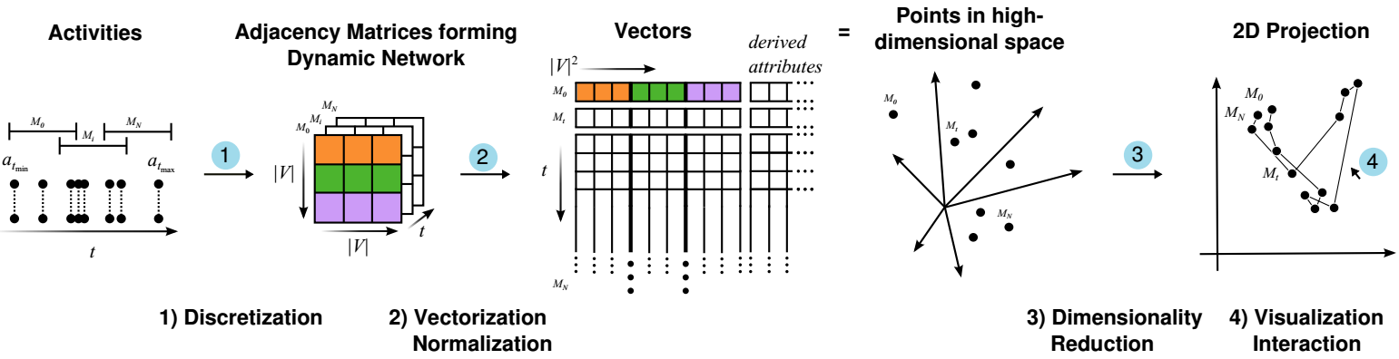
图1 工作流程
该论文方法本身比较简单，都是一些已有的方法的组合，但针对方法的每个步骤，都进行了全面、细致的讨论，讨论涉及的内容有：
1. 离散化：讨论了时间间隔、窗口大小的选择对最终投影结果的影响
2. 向量化：讨论了多种归一化方法（binarization，Min-max和Z-normalization）对投影结果的影响
3. 投影：讨论了不同的投影方法（PCA，MDS和t-SNE），不同的距离度量（DDQC，KS）。并讨论了在PCA投影时，将其中一个轴替换成时间轴，可以更清晰地展示网络随时间的变化。
4. 可视化：讨论了多种节点颜色编码方案，snapshots间的动画切换效果等。
论文作者在文章中列举了几个例子来实际说明可视化方法。
例1：
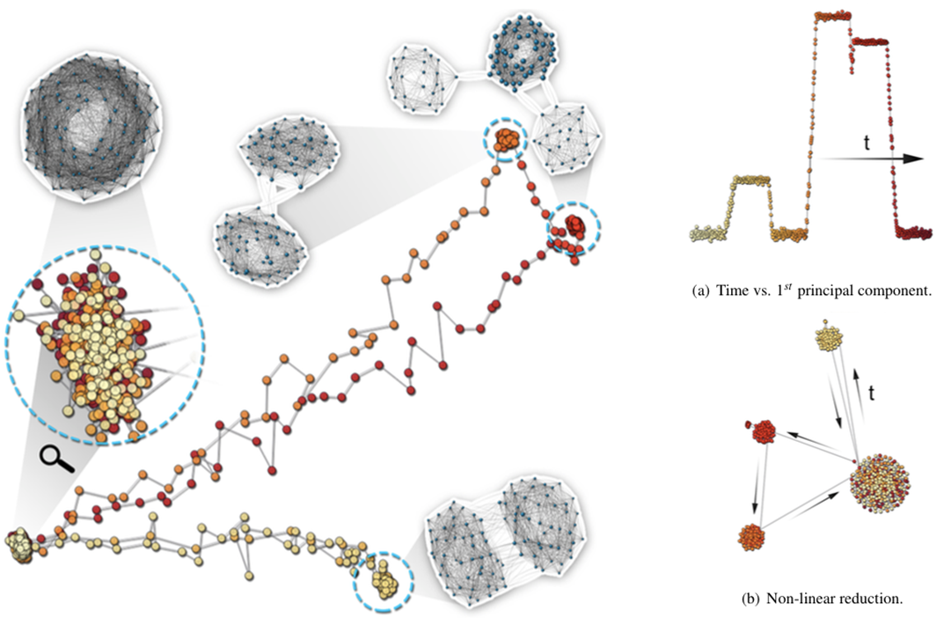
图2 例1数据图
这是一个作者生成的动态网络数据，从左图中，我们可以看到有四个稳定态，颜色由浅到深编码了时间的推移，其中左下方的是反复出现的稳定态，可以看到它包含了多种不同颜色的节点。(a)是将时间作为横轴的PCA投影，可以明显看到4个不同的稳定态，并且最下方的稳定态重复出现了三次。(b)是将左图中PCA投影方法替换成非线性投影的效果，可以看到不同的稳定态被很好地区分，但是稳定态之间的转移过程消失了。
例2:
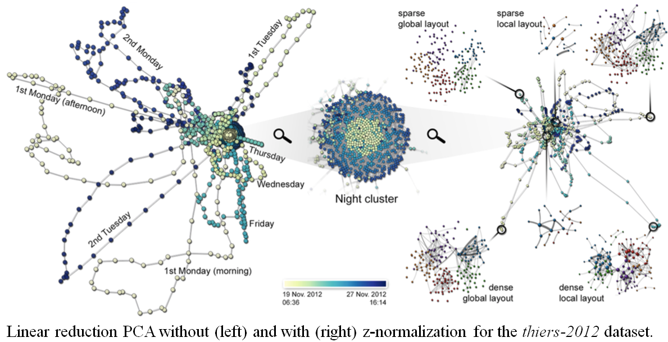
图3 例2模型图
这是一个真实的数据集，记录了一个学校里180名学生在7个工作日内面对面接触的数据，一共有45,047条记录。最终生成的动态网络里面有180个节点、10,104条边，作者取的时间窗是60分钟，前后时间窗的重叠部分达到了54分钟，最终生成了2015个snapshots。
图3左边是PCA投影的结果，其中左边没有进行向量的归一化，而右边进行了 Z-normalization 的归一化。从左图中，我们可以看到作者标出的对应每一个工作日的折线。中心有一个稠密的投影区，也就是文中说的稳定态，作者通过进一步查看发现那对应了夜晚的时段，即学生们放学后相互之间见面就很少了，网络结构也就变得稀疏、相似了。从右图中我们看到一些离群点变得更明显了，离中心区域近的点的网络结构都比较稀疏，比较接近夜晚时段的状态。而离中心远的离群点则网络结构相对稠密，对应学生间碰面较多的时段。
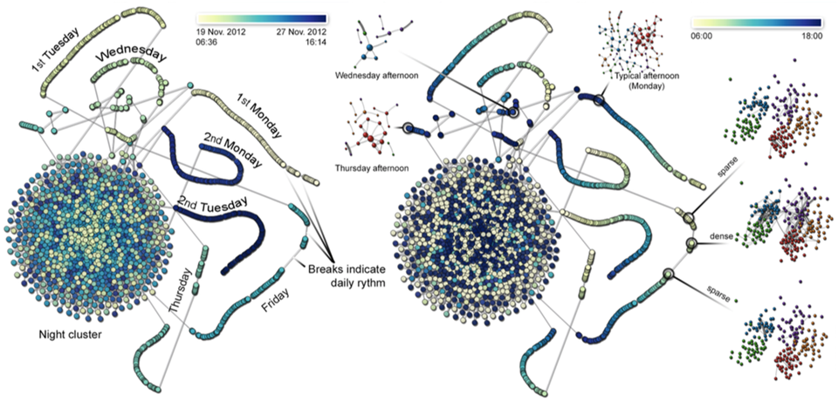
图4非线性投影方法投影结果图
上图是使用非线性投影方法投影的结果，相比于PCA投影的结果，每个工作日的投影结构更为明显。左图和右图的区别在于颜色编码不同，左图编码的是从19日到27日，右图编码的是每天的早6点到晚6点，可以更清楚地分析每天的活动规律。可以看到每个工作日基本上是连续的一条轨迹，其中每一天的轨迹都会在几个基本固定的时刻断开，作者分析是由于上课、午休等导致的。另外，在右图中可以看到，周二和周三下午有异常，点的分布和当天的轨迹不连续，作者发现这是由于周二下午只有一节课，而周三下午有一场考试导致的。
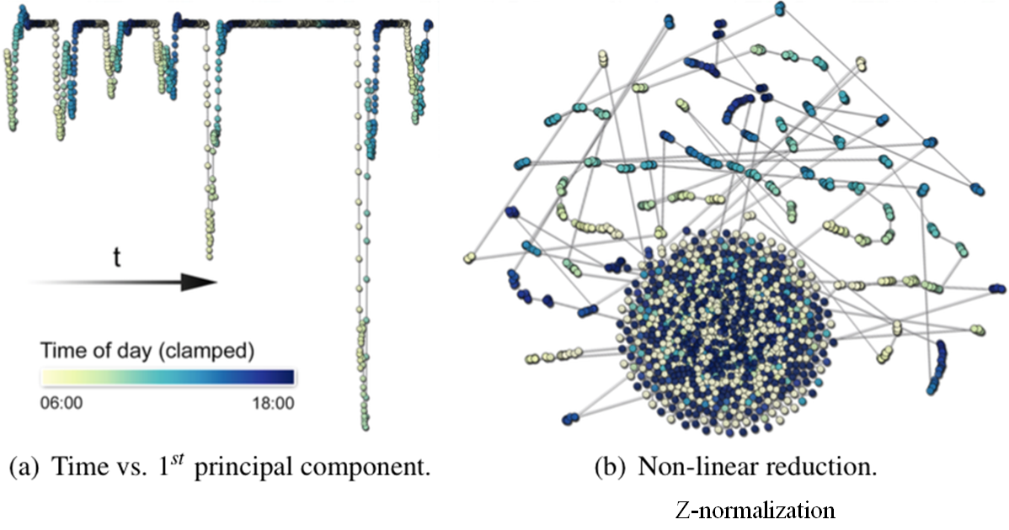
图5转换后的数据图
上图左边是将横轴替换成时间轴的PCA投影，可以看到规律的七个工作日的网络变化，早上开始逐渐变活跃，中午的活跃状态会降低，下午又会重新变活跃，直到晚上恢复完全的平静。而双休日由于没有数据，都处于平静的状态。右图是z-normalization归一化后进行非线性投影的结果，可以看到白天的活动都被分成了基本等长的一些小段，作者表示这是由于学校每次课都持续一个小时左右。
7 小结
通过对可视化技术的基本认识和学习，我了解到了可视化技术在实际生活中的体现以及应用，对可视化技术的发展有了新的认识，同时我专门的对动态网络可视化的技术进行了一定的学习，对动态网络可视化方法所涉及的离散化、向量化、投影、可视化有了初步的掌握，让我在对这方面的可视化处理能力有了一定的提高。

参考文献

[1] Reducing Snapshots to Points: A Visual Analytics Approach to Dynamic Network Exploration. Stef van den Elzen, Danny Holten, Jorik Blaas, Jarke J. van Wijk．TVCG，2015．

